[](http://www.a4.fr/)

**A4 TECHNOLOGIE**

**5, avenue de l’Atlantique**

**91940 LES ULIS**

NOTICE DE MONTAGE

DES ELEMENTS MECANIQUES ET ELECTRONIQUES

**BE-CHRONOSTOP**

Résumé :

Ce document décrit l’étape d’assemblage et ainsi que les exigences auxquelles le monteur (se) devra se conformer.

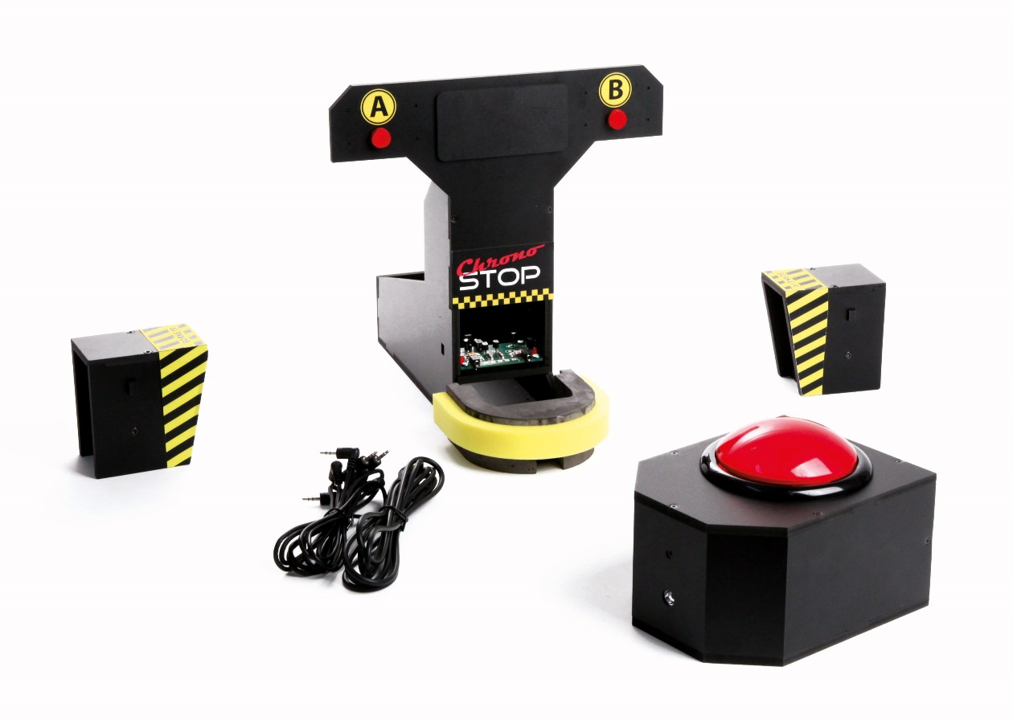

SOMMAIRE

1. Vue éclatée et nomenclature générale
2. Montage Option OLED

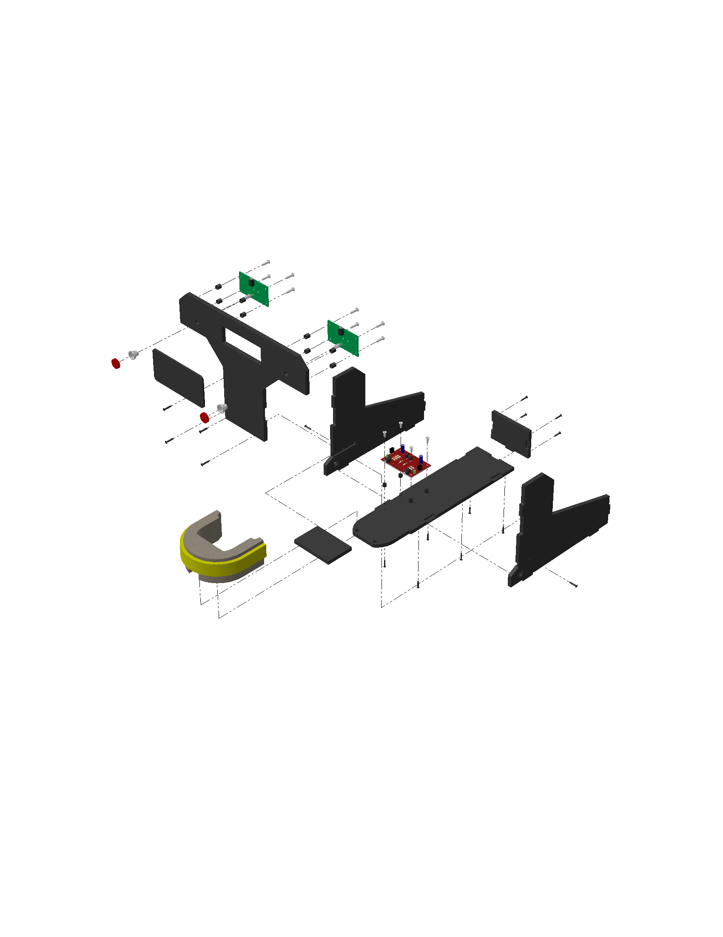

**16**

**08**

**12**

**13**

**05**

**14**

**07**

**11**

**03**

**14**

**06**

**02**

**01**

**10**

**08**

**09**

**15**

**04**

**14**



**Nomenclature générale**

|  |  |  |  |
| --- | --- | --- | --- |
| N° | Désignation | Référence | Qté |
| 1 | Dessous | BE-CHRONOSTOP-MUR | 1 |
| 2 | Côté droit | BE-CHRONOSTOP-MUR | 1 |
| 3 | Côté Gauche | BE-CHRONOSTOP-MUR | 1 |
| 4 | Arrière | BE-CHRONOSTOP-MUR | 1 |
| 5 | Face avant | BE-CHRONOSTOP-MUR | 1 |
| 6 | Platine interconnexion | BE-CHRONOSTOP-MUR | 1 |
| 7 | Cache OLED | BE-CHRONOSTOP-MUR | 1 |
| 8 | Module équipé d’une LED avec réflecteur | K-AP-MECL | 2 |
| 9 | Module récepteur Infrarouge | K-AP-M2RIR | 1 |
| 10 | Lentille Rouge | CONR-149514 | 2 |
| 11 | Entretoise Ø 6x6 Nylon blanc | SK-005-3182-BC | 8 |
| 12 | Entretoise Ø 4x6 Nylon blanc | SK-005-3155-BC | 4 |
| 13 | Heurtoir en plâtre | BE-CHRONOSTOP-HEUR | 1 |
| 14 | Vis tête fraisée 2.2x13 empreinte torx | VIS-TF-TX-2M2X13-N | 14 |
| 15 | Vis tête cylindrique 3x9.5 | VIS-TC-2M9X9M5 | 4 |
| 16 | Vis tête cylindrique 3x13 | VIS-TC-2M9X13 | 8 |
| 17 | Borne Infrarouge | K-BORIR-M | 2 |
| 18 | Bouton champignon | K-AP-CHAMPI | 1 |
| 19 | Cordon stéréo jack 2.5 mm noir 50 cm | CAB-JAC-2M5CO-0M5 | 4 |
| 20 | Cordon stéréo jack 2.5 mm noir 2 m | CAB-JAC-2M5CO-2M | 1 |
| 21 | Planche autocollant | AUTOCOL-STOP | 1 |

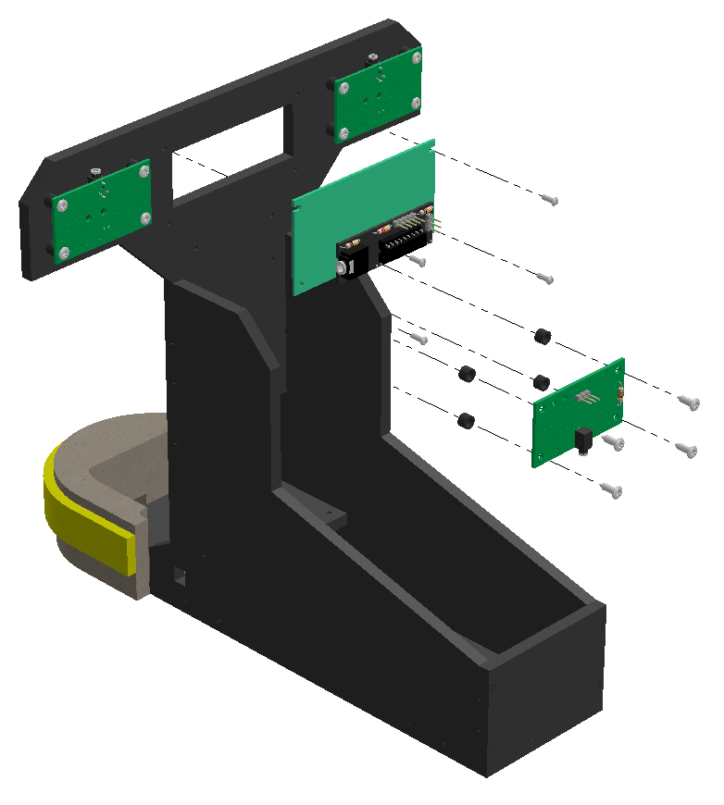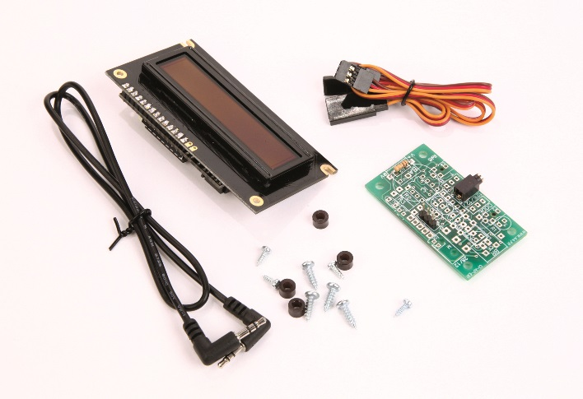

**22**

**25**

**24**

**23**

**26**

**27**

**28**

**19**



|  |  |  |  |
| --- | --- | --- | --- |
| N° | Désignation | Référence | Qté |
| 19 | Cordon stéréo jack 2.5 mm noir 50 cm | CAB-JAC-2M5CO-0M5 | 1 |
| 22 | Vis tête cylindrique 3x9.5 | VIS-TC-2M9X9M5 | 4 |
| 23 | Vis tête cylindrique 2.2x6.4 | VIS-TC-2M2X6M4 | 4 |
| 24 | Entretoise Ø 4x6 Nylon noir | SK-005-3155-N | 4 |
| 25 | Module de connexion afficheur OLED | K-AP-MOLED-M | 1 |
| 26 | Afficheur OLED 2 lignes de 16 caractères | RAX-133Y-M | 1 |
| 27 | Cordon servo câblé femelle-femelle 30 cm | MY-GW005C | 1 |
| 28 | Cordon servo câblé mâle-femelle 30 cm | MY-GW005D | 1 |